升级软件

1，把软件messi.bin文件放于U盘根目录，连接U盘到板卡的USB接口上，

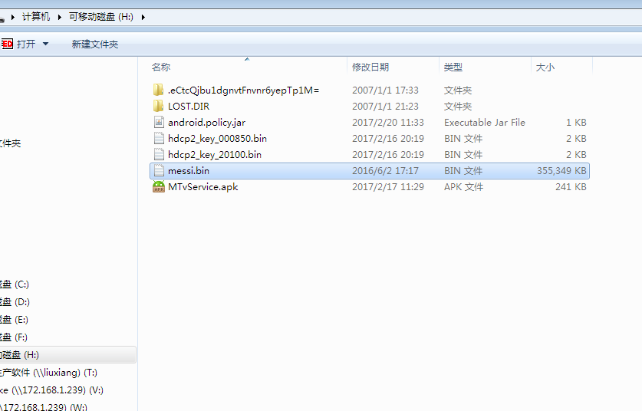

U盘根目录

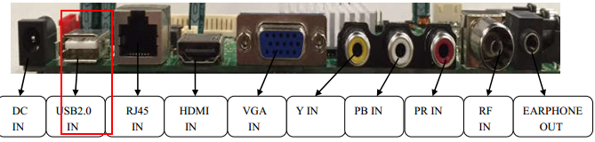

红色圆圈选中的为USB2.0座子

2， 主要有两种方法升级软件。

2-1，板卡断电，按住按键板Power键（开机键），上电，并长按一段时间后（5s左右），松开，电视屏幕上将会显示升级进度条，电源指示灯会闪烁表示正在升级。

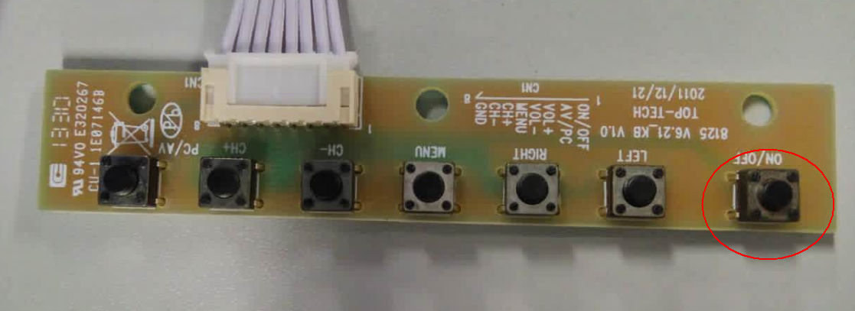

公版按键板的Power键

注意：不同客户按键板位置可能不一样，以实际按键板配置为准。

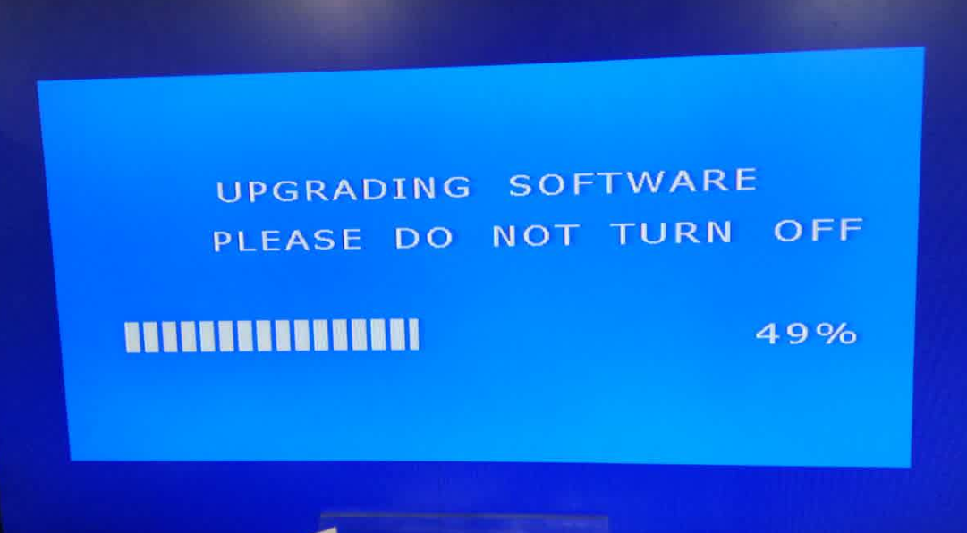

升级进度条显示

2-2, 通过工厂菜单进行软件升级.

2-2-1, 使用Menu+2008进入工厂菜单，（有些客户使用Menu+1201进入）。

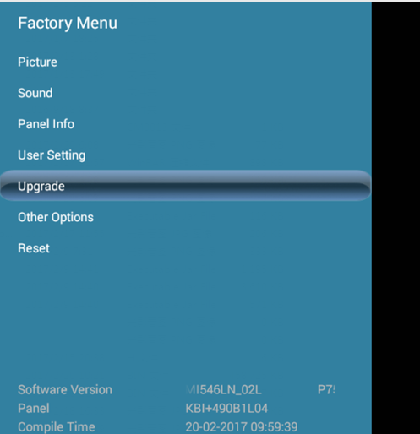

工厂菜单主界面

2-2-2，进入工厂菜单后，主界面中选择Upgrade选项打开子页面（具体位置参见上图），在打开的子页面中找到Upgrade Main选项，参见下图：

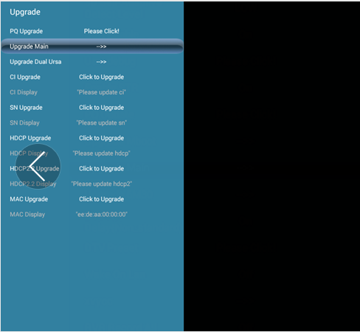

Other option 页面

2-2-3, 点击Upgrade Main选项后，会弹出对话框，如果U盘已连接而且软件放置正确，会提示是否升级确认，如下图所示：

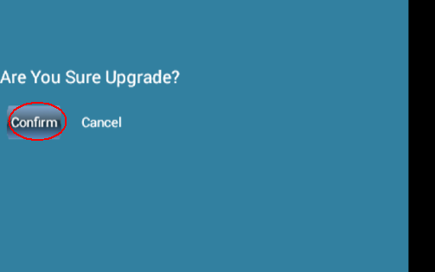

升级确认界面

选择Confirm后TV进入待机，然后开机进入升级状态（显示进度条，电源指示灯闪烁），如果TV没有自行开机，有些软件需要手动去开机然后进入升级状态。

**注意：在升级过程中不能断电，如果断电将导致软件损坏无法开机。**